1. 缴费登录端口：考生可选择电脑端或者移动端登录均可

**1、电脑端：**

校外学生登录网址：https://njupay.nju.edu.cn/xysf/web/user/userView/login.html

**只支持校外学生登录**：

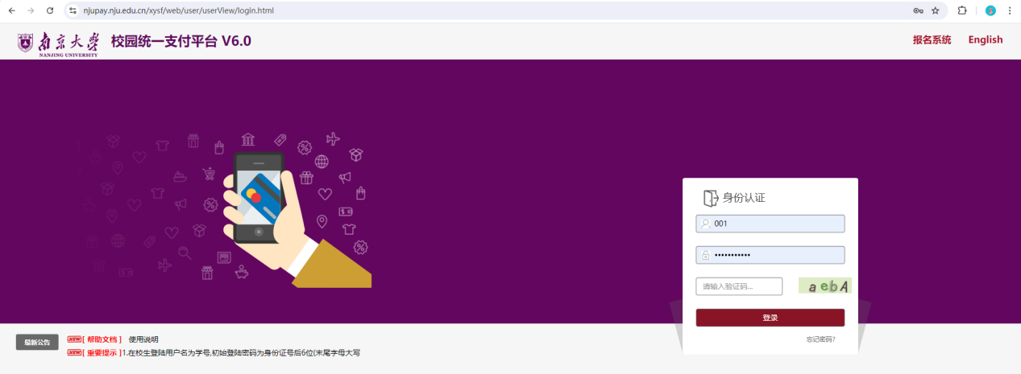

**校外学生登录**：点击上图中的报名系统，完成复试缴费。

**2、移动端：**请考生用手机扫描以下二维码登录系统，完成复试缴费。

二、缴费端考生登录的账号和密码如下：

**账号**：考生的身份证号（招生系统报名时使用的证件号）

**密码**：XYSF@000000（XYSF为大写字母）